.

**APLICATIVO GESTION INTEGRAL (CARNET)**

**Tabla de contenido**

**NOMBRE DE APLICATIVO** 3

*Información sobre el aplicativo:* 3

*Descripción y funciones del aplicativo:* 3

**LENGUAJE DE PROGRAMACIÓN** 3

*Especificar en que lenguaje se usó y en que versión:* 3

*Librerías y versión usada:* 3

**MOTOR DE BASE DE DATOS** 3

*Tipo de Base de Datos: (Ej: Mysql, SQL, etc)* 3

*Modelo Entidad Relación:* 3

**DIAGRAMA UML** 4

*Describir el diagrama UML del aplicativo y su relación, adjuntar imagen de dicha relación.* 4

**COMENTARIOS** 4

# **NOMBRE DE APLICATIVO**

Recursos Humanos

## Información sobre el aplicativo:

La creación del aplicativo de gestión integral se realizó con el fin de garantizar la calidad en los desarrollos realizados, en el ejercicio de control interno de la organización, se plantea realizar un inventario y auditoría de software teniendo en cuenta que anteriormente no se han llevado a cabo controles ni seguimientos que permitan conocer la situación real del trabajo que se ha venido realizando con el equipo de desarrollo y los recursos humanos, técnicos y financieros que se han utilizado.

El desarrollo de software es parte fundamental en la mejora de los procesos de las empresas, Por lo tanto, se requiere una correcta planificación para asegurar la calidad en el desarrollo de aplicativos que cumplan con los requerimientos y satisfagan las necesidades de quienes buscan optimizar los procesos.

|  |  |
| --- | --- |
| **Área asignada:** | Administración |
| **Elaborado por:** | Nicolle Arcos |
| **Fecha de desarrollo:** | Febrero 2023 |
| **Fecha de modificación:** | Junio 2023 |
| **Última interacción** |  |
| **Datos maestros:** | Correo: [ti@gers.com.co](mailto:ti@gers.com.co)  Contraseña: 3vxsJ!Jd3b  Correo: [alba.naranjo@gers.com](mailto:alba.naranjo@gers.com)  [Gloria.vallejo@gers.com](mailto:Gloria.vallejo@gers.com)  Cotraseña:123456789 |
| **Tamaño actual:** |  |
| **Versión:** | V 1.0 |

## **Descripción y funciones del aplicativo:**

En el aplicativo realizo con el fin de poder ordenar y llevar un registro de todo el personal de Gers. Todo esto a través de un formulario en donde se deben llenar todos los datos de la persona y del contacto de emergencia en caso de cualquier circunstancia

El aplicativo nos permite generar los carnets a través de ese formulario, este nos permite editar y desactivar el usuario si en algún momento ya el personal no está en la empresa.

La principal función de este aplicativo es poder brindar herramientas a la gerencia para tener un orden de todo el personal dentro de la empresa y llegar un poco más allá con la tecnología del código QR para todas las personas dentro de la empresa y puedan verificar y validar su identidad.

Activar y desactivar personas

Eliminar personas

Editar información

El personal puede consultar su carnet en el navegador del carnet.

Llevar control del personal de Gers en todas sus sedes

Mayor facilidad al generar canets

QR enviúdales para todo el personal

# **LENGUAJE DE PROGRAMACIÓN**

## **Librerías y lenguaje**

|  |  |
| --- | --- |
| Lenguaje | Librerías |
| PHP | FPDF |
| JAVASCRIPT | BOOTSTRAP |
| CSS |  |
| AJAX |  |

# **MOTOR DE BASE DE DATOS**

## **Tipo de Base de Datos: (Ej: Mysql, SQL, etc)**

|  |  |
| --- | --- |
| Phpmyadmin SQL | XAMPP |

## **Modelo Entidad Relación:**

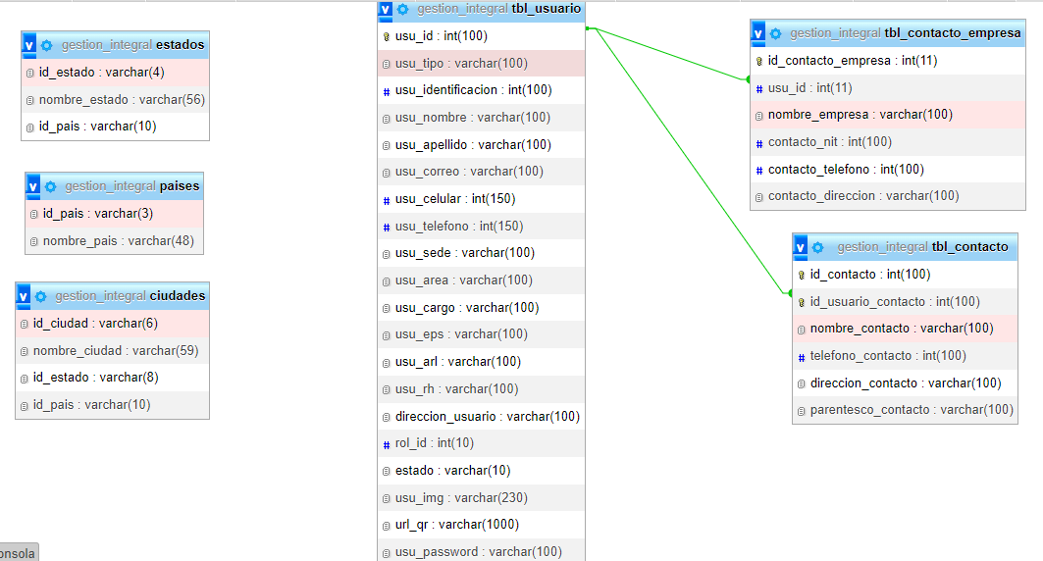

# 

# **COMENTARIOS**